Муниципальное общеобразовательное учреждение
«Средняя школа №2»
Городской сетевой интернет-проект
«История одной книги»

Номинация 1.
«История одной книги»

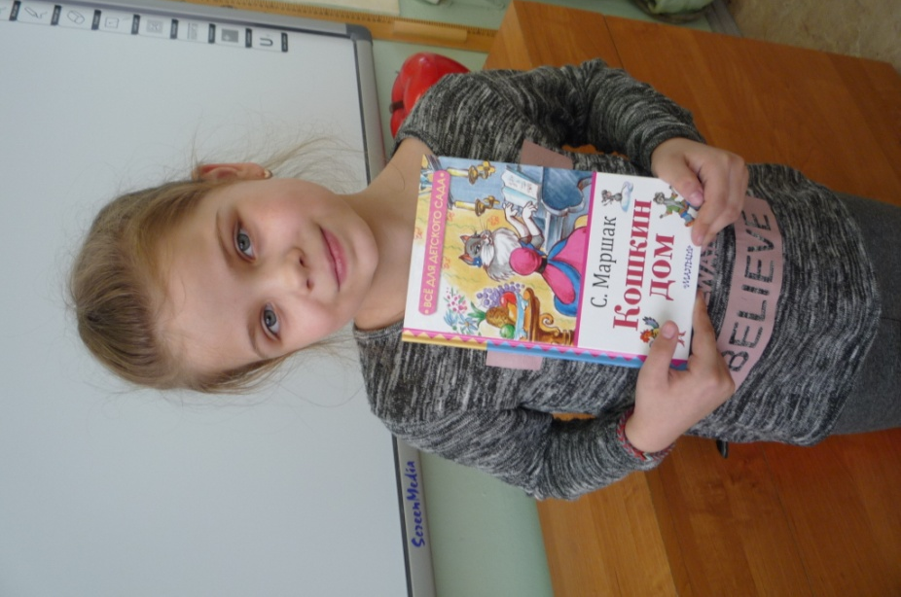
Автор:
Грибкова Ксения,
обучающаяся 1 «Б» класса
Руководитель:
Демидова
Наталья Фёдоровна

г. Переславль-Залесский, 2018
Мне очень нравится читать книгу С.Я.Маршака «Кошкин дом». Моя книга совсем новая. Её выпустило издательство «АСТ» в 2018 году.
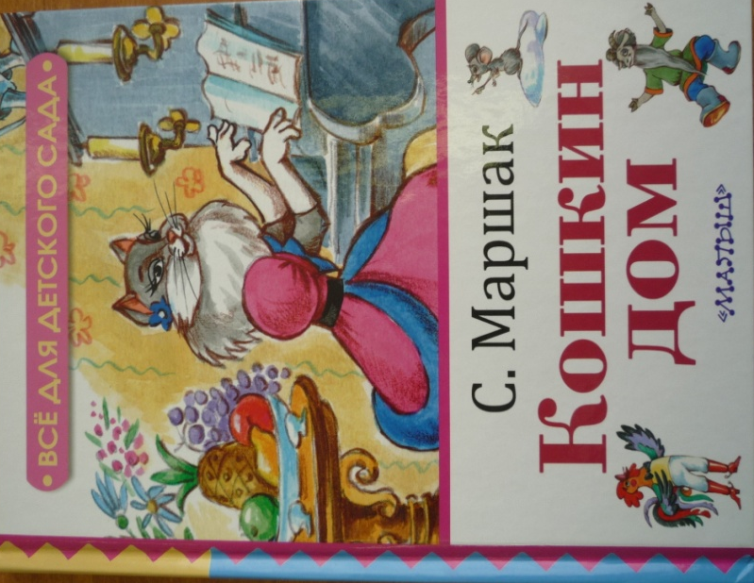
Эта книга появилась в нашей семье совсем недавно, но стало уже одной из моих самых любимых. Эту сказку интересно читать с мамой и сестрой по ролям.
Очень понравились мне герои этой книги. Главная героиня сказки - богатая породистая кошка. Её дом шикарно обставлен красивой мебелью, но кошка безразлична к чужому горю.
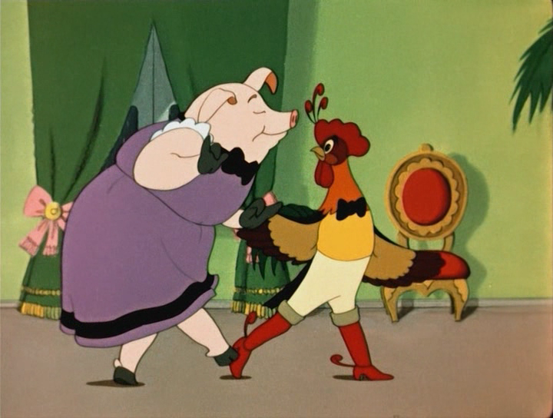
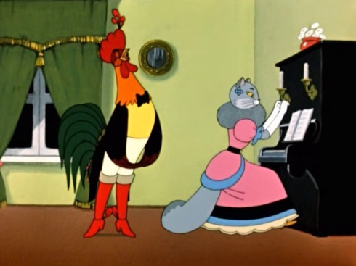
Гости кошки очень разные по характеру. Петух - хвастливый, Курица - тихая домоседка. Коза - властная, но глупая. Свинья - и есть свинья. Ребёнок, читая эту сказку, понимает, как не нужно вести себя в гостях. Как со стороны это выглядит смешно и не красиво. В конце сказки, когда Кошка остаётся без дома, и никто из друзей не желает ей помочь, на помощь приходят Котята, которых она не пустила к себе в дом. Они предлагают Кошке свой кров.
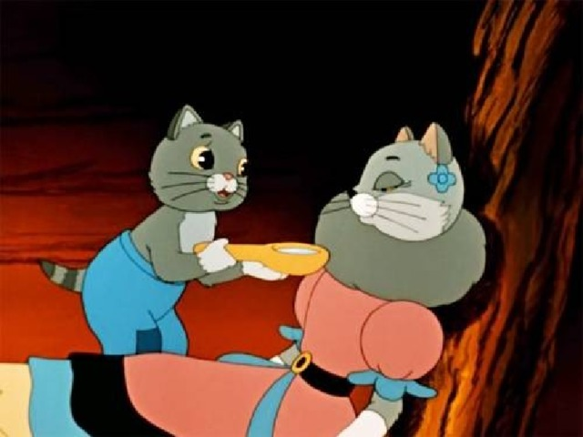
Сказка учит детей тому, что нельзя быть бессердечным, если кому-то в жизни повезло меньше. Нужно ценить истинные человеческие ценности - доброту, любовь и сострадание.

Я бы хотела, чтобы книгу С.Я.Маршака «Кошкин дом» прочитали все мои одноклассники.

Информационные ресурсы
Рисунки 2, 3, 4: https://kopilkaurokov.ru/vneurochka/presentacii/priezientatsiia_k_spiektakliu_koshkin_dom (05.04.2018)

